**Criptografia**

Las maquinas enigmas (usada por los nazis) fuerón vencidas por Alan touring , padre de la informática .

Hay dos tipos de criptografía, cable privada y cable publica , en esta se usan los números primo.

El truco esta en multiplicar dos números primos gigantescos cuyo resultado va a ser la clave a verificar .

Para decodificar el mensaje , se necesita saber exactamente que números primos fuerón los usados en esa operación.

Metodo RSA 🡪 Como contruir números primos grandes.

**Información por pi:**

Para buscar información en los números pi , se necesitan de las siguientes condiciones :

* La lista de decimales debe ser tan grande como queramos.
* Los decimales no deben tener un patrón que se repita.
* El numero es irracional 🡪 No hay fracción que sea igual a pi.
* Lo números en su cadena cumplen una frecuencia normal.

No se sabe si pi es normal , pero si se sabe que el numero de Chanpernowne lo es.

El numero e , es el resultado del limite de N partes en N cuotas bajo una constante N.

**Cifrado**

Es un método para ocultar mensajes y su significado a través de algoritmo de cifrado, en el cual se necesita de una llave para comprender el mensaje.

Usualmente los textos suelen ser cifrados en bloques de la misma longitud.

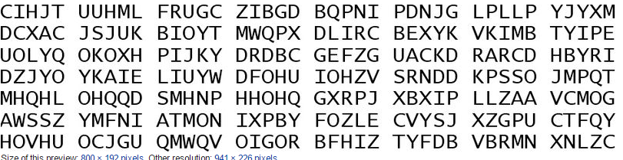

Al momento de cifrar un mensaje hay que tener claro que la intención es que no haya un aparente mensaje en el criptograma. Una de las formas mas sencillas de esto es reemplazando caracteres , por ejemplo (la V por la A o la Z por la M).